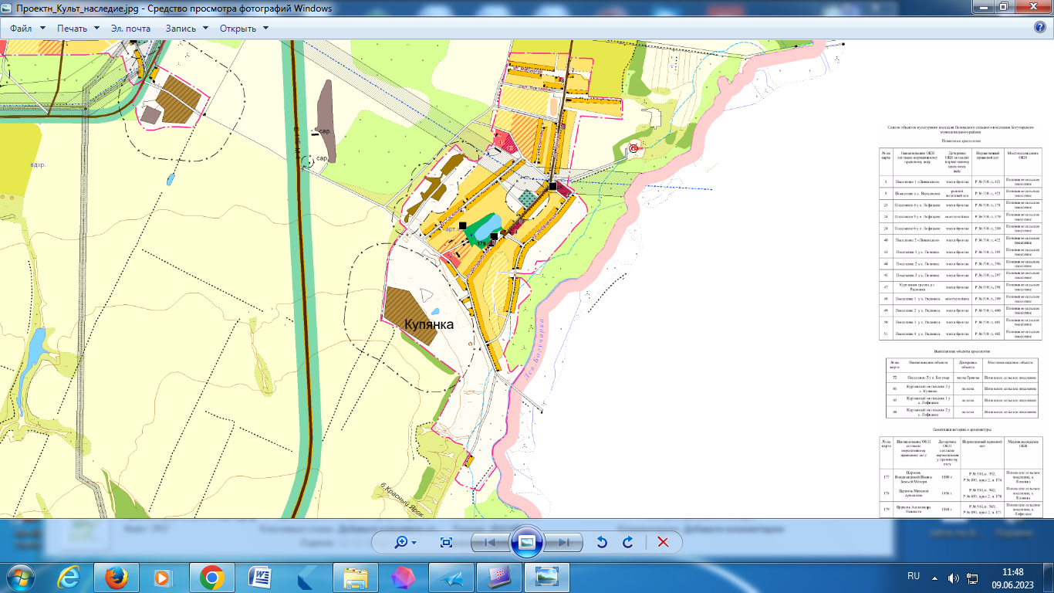
№49
№48
№47
№46
№41
№45
№44
№43
№42
№39
№40

